別紙１

TOHOKU DX GATEWAY 2025 企画運営等業務委託

仕様書

仙台市まちづくり政策局まちのデジタル推進課

# 第１章　総則

## １ 適用範囲

本仕様書は、TOHOKU DX GATEWAY 2025 企画運営等業務委託（以下、「本業務」という。）に適用する。

## ２ 通則

本業務は仙台市契約規則に基づくほか、契約書及び本仕様書に基づき行うものとする。

## ３ 一般事項

1. 受託者は、業務の実施にあたっては、関係法令を遵守すること。
2. 受託者は本業務を行う場合、常に仙台市（以下、「委託者」という。）と綿密な連絡を取るとともに、委託者の指示に従わなければならない。
3. 受託者は、本業務の実施にあたり適切な者を業務担当者に選任すること。業務担当者は、業務従事者の指揮・監督を行い、業務の遂行について委託者との連絡調整にあたること。
4. 本仕様書に記述がない事項又は業務の遂行にあたり疑義が生じた事項については、双方協議の上、決定するものとする。
5. 本業務の遂行に伴い第三者に与えた損害は、委託者の責めに帰すべきものを除き、受託者の責任において処理するものとする。

## ４ 守秘義務

1. 本業務を通じて知り得た情報について、本業務の用に供する目的以外には利用しないこと。また、情報等を秘密とし、書面等による委託者の承諾なしに第三者に開示しないこと。本契約終了後も同様とする。
2. 本業務の履行に必要な資料については、必要に応じて委託者より貸与する。貸与品については、返還の指示があった場合、本業務遂行上不要となった場合または契約が終了した場合は、速やかに原状に復し、返還すること。

## ５ 打合せ及び記録等

1. 受託者は、委託者と協議のうえ定例会を実施することとし、議題を事前共有して内容を明らかにするとともに、委託者の求めに応じて議事録を作成して提出すること。また、このほか必要に応じて実施する打合せについても同様とする。
2. 打合せ等には、原則として、業務担当者及び委託者が必要と認める業務従事者が出席すること。なお、打合せで使用する資料等はあらかじめ電子ファイルにて共有し、スムーズな進行に努めること。
3. 受託者は、本業務に着手するにあたり、委託者と共同で行なわなければならない作業項目及び委託者に依頼する作業項目と頻度を提示すること。また、これらの内容に変更が必要な場合は、その都度その内容を委託者に提示すること。
4. 受託者は、作業の進捗状況や委託者が必要と認める項目について、委託者の求めに応じて随時の報告や業務内容に関する資料の提出を行うこと。
5. 受託者は、委託業務の作業状況について、臨時の報告や協議が必要な事由が発生したときは、速やかに委託者に報告を行うこと。
6. 委託者が必要と認めた場合、進捗管理等に関する報告資料を作成し提出すること。

# 第２章　業務の目的

東北自治体の共通課題を解決する自治体DXの横展開を促進するとともに、自治体間や民間企業との交流を深めることを目的とするTOHOKU DX GATEWAY 2025（以下、「イベント」という。）を開催し、自治体におけるDXソリューション導入のきっかけを創出する。

# 第３章　委託期間

契約締結日から令和８年２月28日まで

# 第４章　開催概要

## １ 概要案

|  |  |
| --- | --- |
| 項目 | 内容 |
| 名称 | TOHOKU DX GATEWAY 2025 |
| 会場 | 仙台国際センター展示棟 |
| 日時 | 令和７年11月26日（水）10時～17時（予定）※前日設営・当日撤去 |
| 内容 | 展示、ステージプログラム、特設イベント　など |
| 対象 | 自治体職員、民間企業等、その他DXに関心のある方 |

## ２ 当日スケジュール案

|  |  |
| --- | --- |
| 時刻 | 内容 |
| 8：30～9：30 | 関係者（主催・出展者）受付開始、設営完了 |
| 9：45 | 来場者受付開始 |
| 10：00～17：00 | 開会（開場）～閉会　※閉会後に撤収作業開始 |
| ～21：30 | 撤収完了（見込み） |

# 第５章　業務内容

## １ イベント企画

1. 業務の目的に資するイベントを企画し、実現に向けた全体スケジュールを作成する。
2. イベント開催に係る会場費等の支払いを行う。会場については前日設営も含め、仙台国際センター展示棟全体を令和７年11月25日（火）～同年11月26日（水）を終日仮予約しているが、提案内容に合わせて会場付帯設備等を確保すること。なお、料金は仙台国際センターホームページに記載の利用料金を参照すること。
3. 自治体DXにおける優良事例等（例示参照）の展示として、自治体職員と企業団体等が共同出展（それぞれ１名以上常駐）する「自治体×企業ブース」を設置する。このほか、企業団体等の単独ブースや小規模なパネル展示の併設も可とするが、総数は80小間以上とし、そのうち自治体×企業ブースが占める割合は60％以上となるよう努めること。

例）デジタル地方創生サービスカタログに掲載されているサービス/システム

デジ田交付金の採択実績があるサービス/システム　など

1. 出展者のインセンティブに繋がるような企画（来場者との交流促進、事後レポート等）を実施し、出展者にとっても有益なイベントとなるよう工夫すること。
2. ステージプログラムを企画のうえタイムスケジュールを作成する。なお、委託者が企画・調整する講演（60分程度）及びトークセッション（90分程度）の時間を確保すること。
3. 特設イベントを企画する。なお、委託者による企画（例示参照）も含めることとし、特設イベント会場レイアウトやタイムスケジュール等は委託者と協議のうえ決定する。

例）自治体職員意見交流会の開催（オンライン参加含む）、交付金相談窓口の設置　など

1. 本イベントに賛同する団体の協賛について企画する。
2. 会場レイアウト図を作成し、展示ブースの配置方法を図示すること。なお、作成にあたっては別記１を参照のうえ、会場内に展示やステージ、特設イベント、ライブビューイング、商談、ラウンジ、チラシコーナー、控室、救護室の各スペースを確保すること。

## ２ 出展・協賛調整

### （１）出展

1. 第５章１ウの展示について、別記１「2024年出展状況」を参照のうえ出展区分ごとの基本仕様や小間数、プレゼン枠、出展料を提案し、委託者と協議のうえ決定すること。
2. 「公募・出展要領」を作成し、イベント出展者の公募・受付・審査を行う。なお、応募資格や審査基準等については委託者と協議のうえ、同要領に明記すること。
3. 委託者と協議のうえ出展者を選定し、応募者へ審査結果を通知する。
4. 出展者説明会を実施のうえ、イベント開催に向けた各種調整を行う。また、第５章７アにおける事後支援が円滑に進められるよう、資料等の電子ファイルは事前に収集すること。

### （２）協賛

1. 第５章１キの協賛について、別記１「2024年協賛状況」を参照のうえ協賛メニュー（ロゴ掲出・メルマガ配信・公式ウェブサイト掲載など）や件数、協賛金額を提案し、委託者と協議のうえ決定すること。
2. 「公募・協賛要領」を作成し、イベント協賛者の公募・受付・審査を行う。なお、応募資格や審査基準等については委託者と協議のうえ、同要領に明記すること。また、第５章２（１）イに記載の「公募・出展要領」との関連性を考慮しての合本を可とする。
3. 委託者と協議のうえ協賛者を選定し、応募者へ審査結果を通知する。
4. 必要に応じて協賛者説明会を実施するなど、イベント開催に向けた各種調整を行う。

### （３）共通事項

1. 出展者及び協賛者情報をデータベース化して一元管理のうえ、委託者へ共有する。
2. 出展料及び協賛金は、出展者及び協賛者がその全額を直接委託者へ納入する。
3. 出展料及び協賛金の合計徴収下限額は税込4,983,000円すること。

## ３ 広報・募集

1. 公式ウェブサイトについて、前回イベントまでに使用したサイト（<https://tohoku-dx-gateway.jp/>）を引き継ぐこととし、サーバーについては委託者と協議のうえで決定する。また、新たにメニュー機能（新着情報・関連情報など）を追加するなど、より効果的な情報発信ができるよう改修する。大まかな更新内容は以下例示を参照すること。

例）開催告知及び出展者・協賛者公募、来場者募集、出展者情報掲載、事後支援　など

1. イベントロゴやメインビジュアルについて、過去の実績を参照のうえデザインする。
2. 出展者及び協賛者の募集について、効果的かつ広域的な周知を実施する。なお、応募数が見込みに達しなかった場合の対策について、委託者と協議のうえで実施すること。
3. 来場者募集について、周知用チラシを制作・印刷のうえ、効果的かつ広域的な周知を実施する。なお、東北自治体に対しては郵送や電子メール等での来場案内を行う。
4. イベント当日、来場者が効率的に会場内を回れるよう、イベント詳細や会場MAPを掲載したリーフレット等を制作・配布する。
5. 上記のほか、情報誌掲載やウェブ広告の活用など、広報拡大に努めること。

## ４ 来場登録・管理

1. 当日の来場受付がスムーズに行えるような電子システムを導入し、来場登録（事前・当日）及び来場受付の環境を整備する。
2. 来場者情報を管理して委託者と逐一共有すること。

## ５ 設営・運営・撤収

### （１）設営（前日）

1. 什器備品手配、看板製作、音響・照明・映像・電気工事・インターネット回線開設工事等、イベント実施に必要な作業を行うこと。なお、会場レイアウト等については仙台国際センターHPの各種ダウンロードページにある図面を参照のうえ、会場案内図を作成し、会場内に複数設置する。
2. 各展示ブースを設置し、出展者が搬入・設営をできる体制とスケジュール等を整備する。
3. 主催者挨拶や各プログラムが実施できるステージ（スクリーン使用、観覧120席程度）を設置すること。また、オンライン配信及びオンライン出演ができる環境も整備する。
4. 上記のほか、各種案内表示の設置や特設イベント会場等の各会場を設営する。

### （２）運営

1. イベント開催に際して必要な人員を配置し、イベント全体を運営する。
2. 会場にて来場受付を行う。また、属性に応じた識別管理（色別ストラップ等）を行う。
3. 来場者の案内誘導を行う（災害発生時や喫煙者対応なども含む）。
4. イベント全体の進行管理及び音響・照明・映像の調整等の操作を行う。
5. イベント全体及びステージプログラムの司会進行を行う。また、ステージプログラム全容は録画にて記録し、公式ウェブサイトを活用してリアルタイム配信を行うこと。
6. イベント全体について、写真撮影により記録する。

### （３）撤収(運営当日)

1. 会場借用時間内に什器や展示物等すべての撤収作業を完了する。
2. 出展者が搬出・撤収が迅速に行える体制とスケジュール等を整備する。

## ６ 謝礼金等支払い手続き

1. 講演者への謝礼支払い手続きを行う。謝礼額は、１人あたり100,000円（源泉徴収所得税込）を見込み、計３名分を見積価格提案書に含めること。
2. 自治体出展者へ交通費及び宿泊費の支払い手続きを行う。当該費用の積算は仙台市の規定に従うものとし、見積価格提案書に含めること（１ブースあたり１名30,000円程度）。
3. 各支払手続きには源泉徴収の実施、税務署への支払、法定調書の作成及び提出も含むこと。

## ７ 事後支援

1. 展示内容等について、公式ウェブサイト内でデジタルアーカイブ化して公開する。
2. ステージプログラムのアーカイブ動画を公式ウェブサイト内に掲載する。なお、アーカイブ動画は委託者により「せんだいTube」にて配信する。
3. 各種アンケート調査（来場者・出展者・協賛者）を実施し、集計・分析を行う。また、来場者アンケート集計結果については可能な範囲で出展者へフィードバックする。
4. 上記のほか、来場者や来場できなかった自治体職員、出展者等にとって有用的な事後支援を検討のうえ実施する。

## ８ 報告

1. イベント終了後、イベント内容やアンケート集計結果をまとめた「実施報告書」を作成し、公式ウェブサイトへ掲載する。
2. すべての業務終了後、業務全体に関する「業務完了報告書」を作成する。なお、報告書には実施詳細や運営体制、広報、当日の写真、事後支援等を記載のうえ、これらに関する総括や課題・改善策を記載する。このほか、委託者が必要と判断した内容を盛り込むこと。

## ９ その他

1. 本業務の目的達成や効果的な運営を実施するため、前述に記載した項目以外に独自の業務を提案することも可能とし、この場合は委託者と協議のうえ決定する。
2. すべての業務実施にあたっては、事前に委託者と十分な協議及び確認等を行う。また、疑義が生じた場合は遅滞なく委託者へ確認すること。
3. すべての業務実施にあたり発生する経費の総額は、本業務委託に関する公募型プロポーザル方式による受託候補者特定実施要領に記載の業務委託限度額を超えないこと。

# 第６章　業務スケジュール

本業務に関するスケジュールは次のとおりとする。

|  |  |  |  |  |  |  |  |  |  |  |  |
| --- | --- | --- | --- | --- | --- | --- | --- | --- | --- | --- | --- |
| 内容 | ４ | ５ | ６ | ７ | ８ | ９ | 10 | 11 | 12 | １ | ２ |
| 出展者・協賛者公募準備 |  |  |  |  |  |  |  |  |  |  |  |
| 来場者募集準備 |  |  |  |  |  |  |  |  |  |  |  |
| 出展者・協賛者公募～審査 |  |  |  |  |  |  |  |  |  |  |  |
| 出展者・協賛者選定 |  |  |  |  |  |  |  |  |  |  |  |
| 来場者募集 |  |  |  |  |  |  |  |  |  |  |  |
| 出展・開催準備 |  |  |  |  |  |  |  |  |  |  |  |
| イベント開催（11月26日） |  |  |  |  |  |  |  |  |  |  |  |
| 事後支援、実施報告書公開 |  |  |  |  |  |  |  |  |  |  |  |
| 業務完了報告 |  |  |  |  |  |  |  |  |  |  |  |

# 第７章　提出書類及び提出時期

　本業務の着手から完了における報告は次表のとおりとする。形式は電子ファイルとし、委託者において再編集可能なファイル形式（Word・Excel・PowerPoint等）とすること。

|  |  |
| --- | --- |
| 提出書類 | 納期 |
| 着手届 | 契約締結後遅滞なく |
| 業務担当者（変更）届 | 契約締結（変更）後遅滞なく |
| 業務履行計画書 | 業務内容検討後遅滞なく |
| 打合せ資料・議事録 | 随時 |
| 業務完了届 | 業務完了時 |

　 ※上記に示す書類のほか、委託者が必要とする書類についてはその都度提出すること。

# 第８章　成果物

　本業務において、納入対象とする成果物を以下に示す。電子ファイルは委託者において再編集可能なファイル形式（Word・Excel・PowerPoint・MP4・PNG・JPG等）とすること。また、以下とは別に本業務完了時に成果物一式として電子媒体（DVD-R等）に格納のうえ提出すること。

|  |  |  |  |
| --- | --- | --- | --- |
| No | 成果物 | 形式 | 納期 |
| １ | 各広報物 | 電子ファイル・紙媒体 | 発行日前日まで |
| ２ | 動画・写真 | 電子ファイル | 令和７年12月５日まで |
| ３ | アンケート回答・分析データ | 電子ファイル | 収集・分析後遅滞なく |
| ４ | 実施報告書 | 電子ファイル | 令和７年１月16日まで |
| ５ | 業務完了報告書 | 電子ファイル | 令和７年２月20日まで |

# 第９章　納入先

　各提出書類や成果物等の納入先は次に掲げるとおりとする。

　　仙台市まちづくり政策局デジタル戦略推進部まちのデジタル推進課

　　住所：〒980-0802仙台市青葉区二日町12-26二日町第三仮庁舎（カメイ勾当台ビル）3F

　　連絡先：（電話）022-214-8636、（E-mail）mac001735@city.sendai.jp

# 第10章　その他

## １ 著作権等の取扱い

1. 本業務の成果物及び、成果物作成のための関係書類（資料、図、イラスト、報告書等）は全て委託者に無償で帰属するものとする。
2. 本業務の履行にあたっては、第三者の権利を侵害しないよう十分留意すること。
3. 製作過程で生じる権利関係及び第三者の著作権に関する利用許諾の処理等については、受託者の負担において一切を行うものとし、本業務の遂行中及び完了後、委託者においていかなる費用も発生しないようにすること。
4. 写真、イラスト等の著作物については、委託者及び委託者が指定する第三者に対して著作者人格権を行使しないものとする。これらの著作物を使用する場合は、あらかじめ著作権を有する者へ使用の確認や加工の可否について書面等で確認すること。
5. 著作権、肖像権等に関する紛争が生じた場合は、受託者の責任において対応するものとし、委託者はその責任を負わない。

## ２ 留意事項

1. 再委託については、業務の一部（主たる部分を除く）について事前に書面で申請し、発注者の書面による承認を得た場合にのみ可能とする。
2. 受注者は、障害を理由とする差別の解消の推進に関する仙台市職員対応要領及び留意事項（<https://www.city.sendai.jp/somu-jinji-jinji/shise/shokuin/jinji/shogai.html>）に準じて、合理的配慮の提供を行うものとする。
3. 本業務の遂行に係る個人情報等の管理にあたっては、仙台市行政情報セキュリティ・ポリシー、別記２「個人情報等の取扱いに関する特記仕様書」及び別記３「行政情報の取扱いに関する特記仕様書」の内容を遵守するとともに、情報管理体制を整備すること。

# 別記１

## ・会場レイアウト図（イメージ）

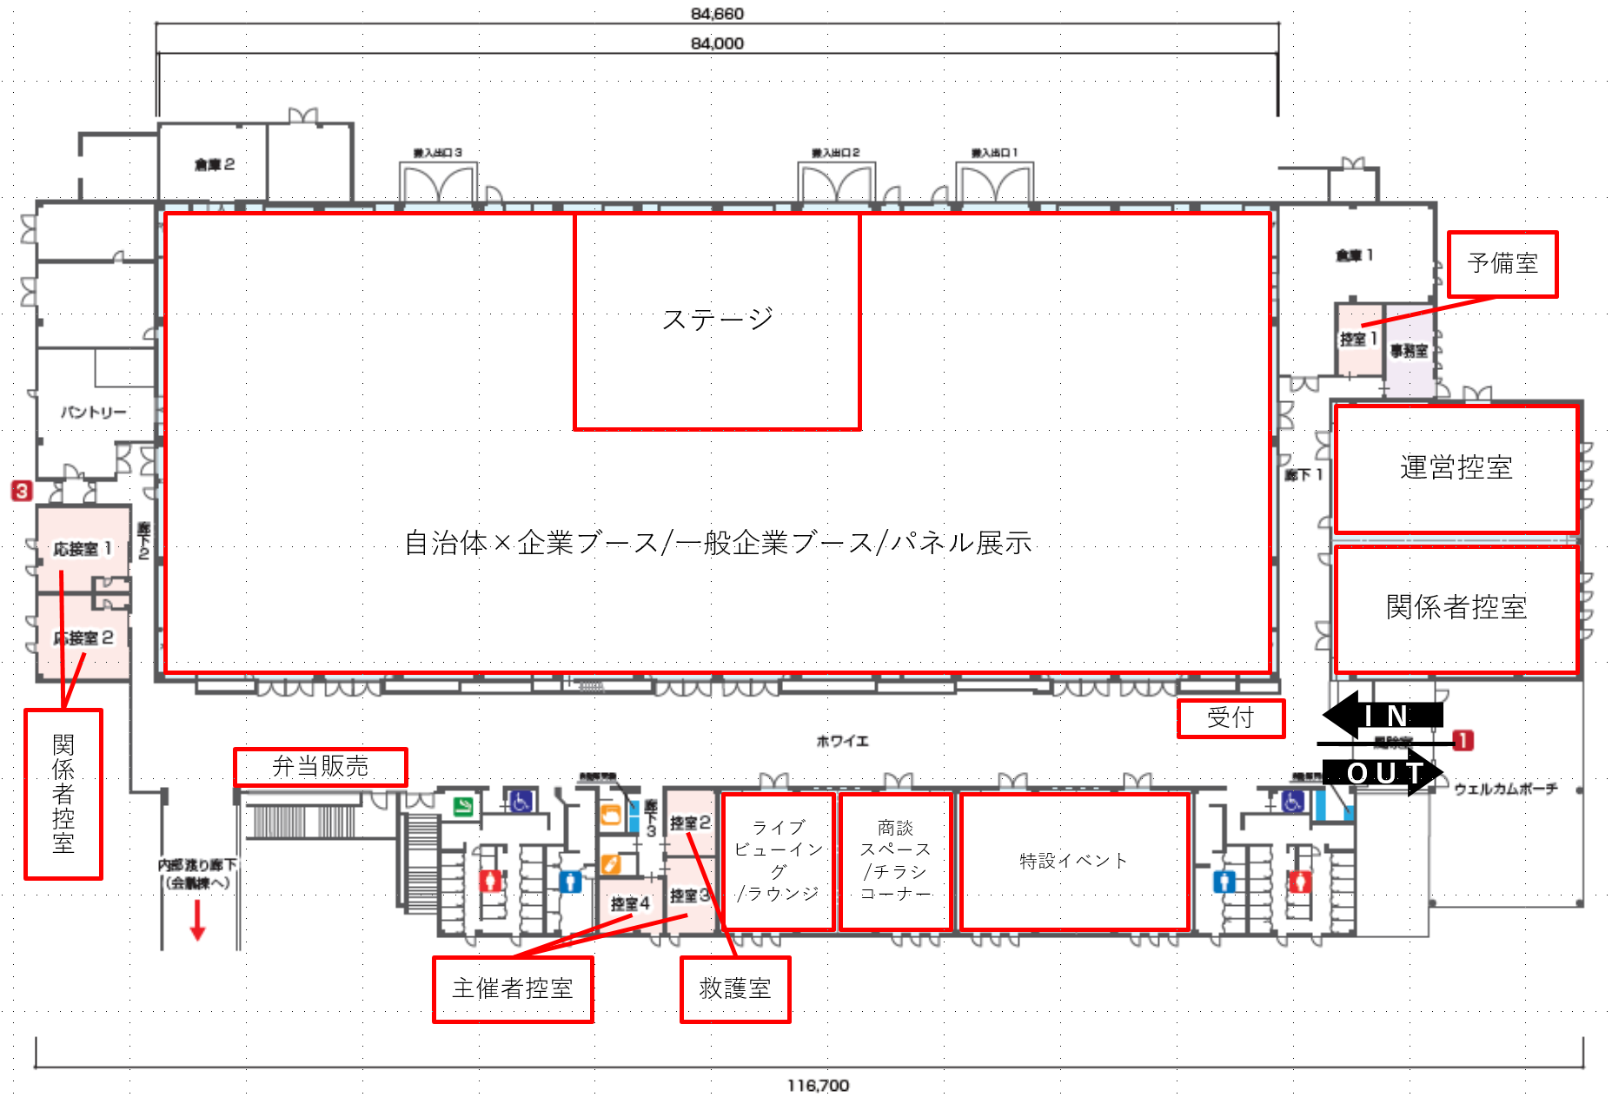

## ・2024年出展状況

|  |  |  |  |  |
| --- | --- | --- | --- | --- |
| 出展区分 | サイズ | 小間数 | 出展料（税別） | 備考 |
| 自治体×企業 | 幅2,970mm  ×奥行2,970mm×高さ2,400mm | 78 | 0円 | ※委託者調整 |
| 一般企業（発表あり） | 6 | 180,000円 | ※試験的に有償化  ※公募（応募総数30件） |
| 一般企業（発表なし） | 19 | 150,000円 |
| パネル展示 | 幅1,800mm  ×奥行1,500mm×高さ2,100mm | 20 | 0円 | ※公募（応募総数21件） |

※上記のほか、「仙台市展示コーナー」としてホワイエ内に５件のパネルを展示（委託者調整）。

## ・2024年協賛状況

|  |  |  |  |
| --- | --- | --- | --- |
| 協賛区分 | 件数 | 協賛金（税別） | 備考 |
| 社名ロゴ掲出・メルマガ・セミナー発表 | 5 | 100,000円 | ※試験的に有償化  ※公募（応募総数7件） |
| 社名ロゴ掲出・メルマガ | 2 | 50,000円 |